Rapport du TP1 :
Simulation discrète d’une file MM1

Ce TP a permis de mettre en évidence la comparaison entre des résultats théoriques et des résultats simulés principalement.

Tableau 1: Comparaison des résultats obtenues sur une file MM1
Le tableau de comparaison comporte une dernière section dédié aux nombres de secondes pris par le simulateur avec λ=5, μ=6, durée=10 000 000, debug=0.
La moyenne obtenue sur un échantillon de 10 tests sur Turing est d’environ 21 secondes, c’est-à-dire 1 seconde de moins que le temps proposé sur le sujet de TP (cf Illustration 1). Le nombre de tests permet de constater que les résultats expérimentaux se rapprochent énormément des calculs théoriques.

Illustration 1 : Résultat du temps d’exécution
En analysant les différents chiffres sur le même test (avec λ=5, μ=6, durée=10 000 000, debug=0), on peut observer que les paramètres théoriques et les paramètres simulées ne concordent jamais. Il est quasiment impossible d’avoir un paramètre simulée exactement égal à un calcul théorique, mais on s’en rapproche de très près.

Le schéma (cf Illustration 3) permet clairement d’observer l’inconstance du paramètre de l’espérance. Ce dernier est la paramètre qui varie le plus dans les tests effectués. Comme pour les autres paramètres, l’espérance expérimental reste assez proche du calcul théorique. Ce paramètre est lié au paramètre le plus inconstant c’est-à-dire le nombre de clients (cf Illustration 2) qui n’est absolument jamais le même entre les différents tests expérimentaux effectués.

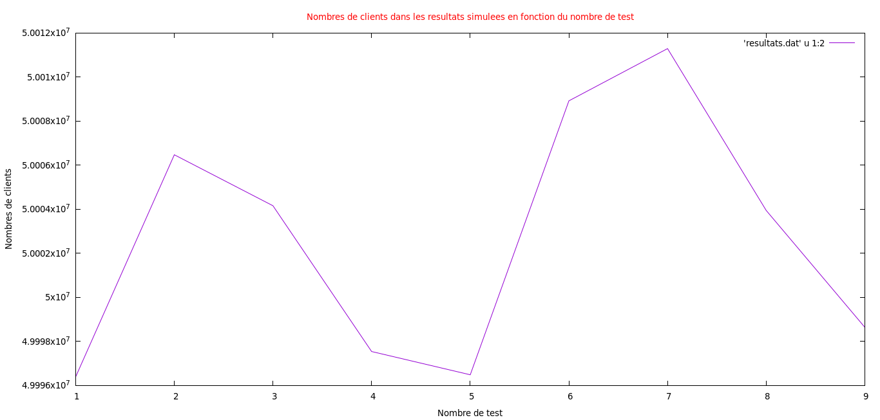Illustration 2

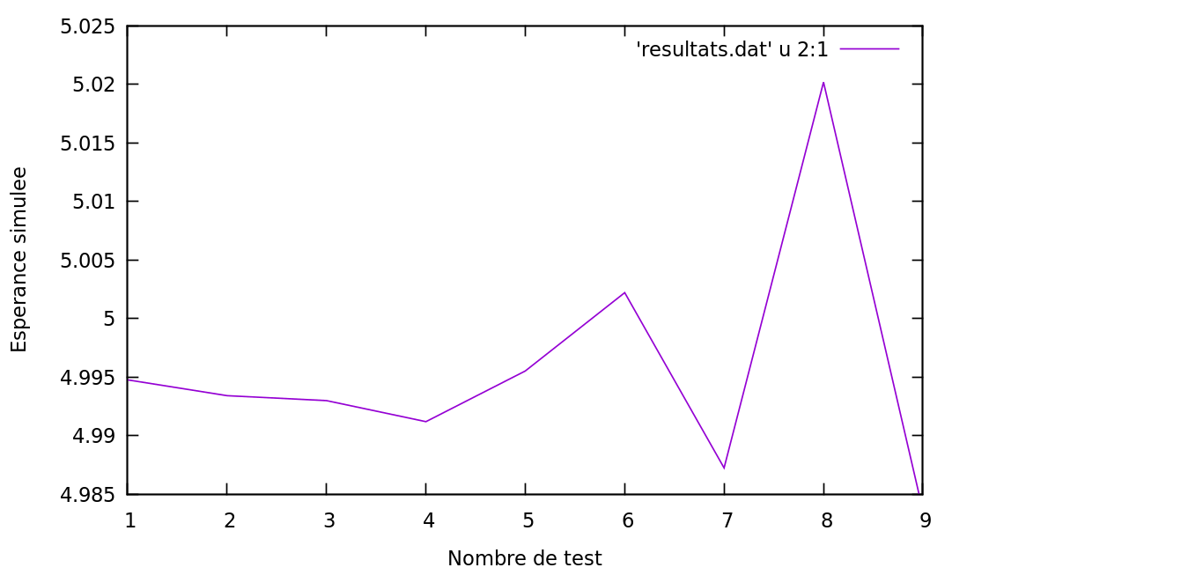Illustration 3

Les tests avec λ > μ présentent des résultats expérimentaux à l’opposé des calculs théoriques. On peut observer qu’aucun résultat expérimental ne concorde ou se rapproche d’un calcul théorique. Les résultats ne sont pas exactes, car la file est non stable. On peut observer une certaine logique dans les différents tests effectués.

Enfin, un test avec une durée=1 000 000 000 a été effectué. Les résultats (cf testDixMilliards.png) permet de constater, à l’exception du nombre moyen de clients dans le système, que tous les autres paramètres expérimentaux ne sont plus aussi proches des résultats précédents (dans le Tableau 1). On peut imaginer qu’une durée trop élevée fausse les résultats.

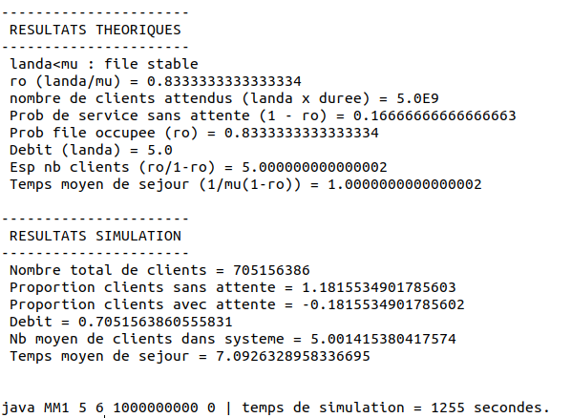Illustration 4

Enfin, les différentes optimisations proposées sont :
- d’enregistrer directement les variables nécessaire à l’affichage des résultats dans le classe Stats et d’incrémenter certains paramètres lors de l’exécution de l’échéancier,
- les dates ne sont pas du tout enregistrés, on écrase l’ancienne date d’arrivée pour l’actualiser avec la nouvelle date d’arrivé du nouveau client et de même pour la date d’arrivée du client n+1.

